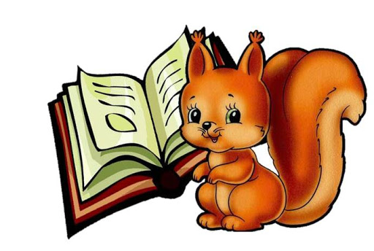
15.05.2020- piątek
Krówka, piesek i baranek,
tygrys i hipopotamek,
małpki, liski oraz bobry,
Ja Wam mówię dziś DZIEŃ DOBRY!
Dzisiejszy temat: Lubię czytać- biblioteka.
- Zachęcam do ćwiczeń porannych oraz gimnastycznych
„Nasze nogi”- tworzymy z dzieckiem parę. Przechodzimy do leżenia na plecach. Dotykamy się stopami w taki sposób, aby nogi zgięte w kolanach tworzyły kąt prosty. „Siłujemy się stopami”, próbując wyprostować nogi. Ćwiczenia wykonujemy tak, żeby nie odrywać stóp od stóp partnera.

odsyłam do linku:
https://www.youtube.com/watch?v=_aN9YpuvLz4

- Zachęcam do przeczytania dziecku tekst „Biblioteka”- Olga Adamowicz
Tekst znajduje się pod linkiem:
https://przedszkolankowo.pl/wp-content/uploads/2018/01/Biblioteka-TEKST.pdf

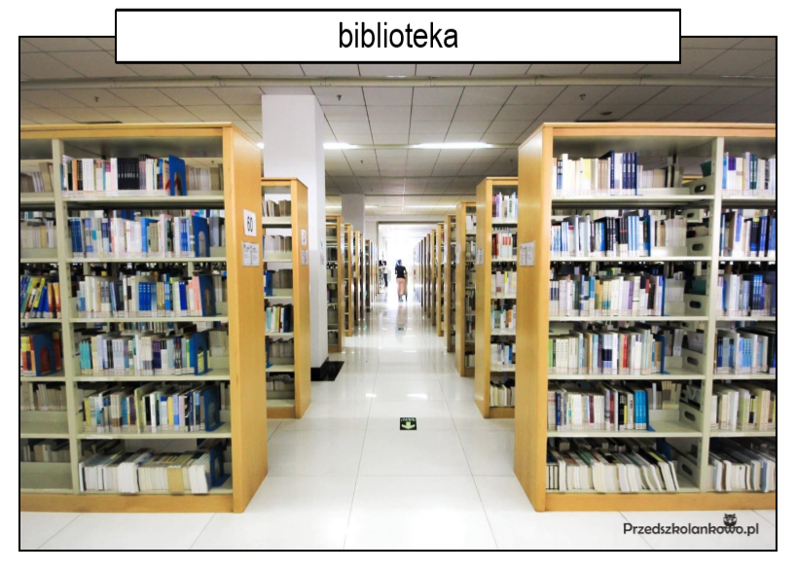
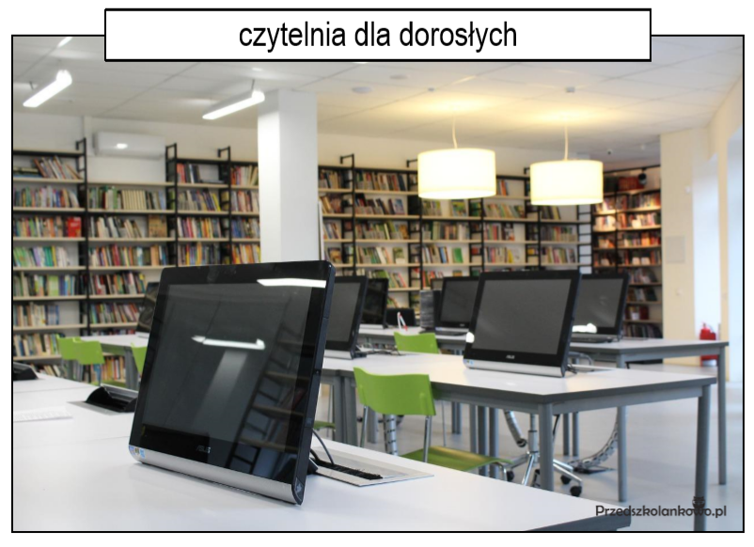

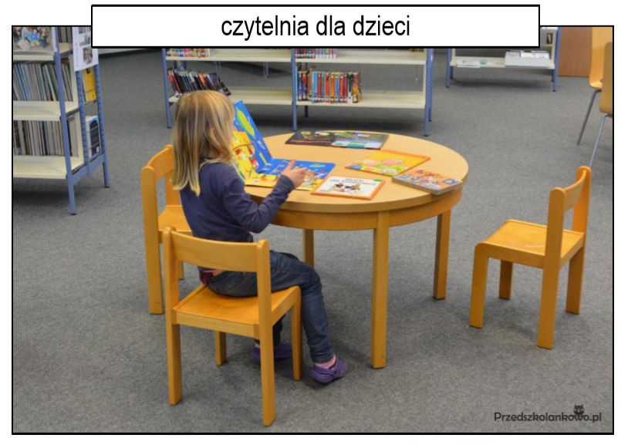
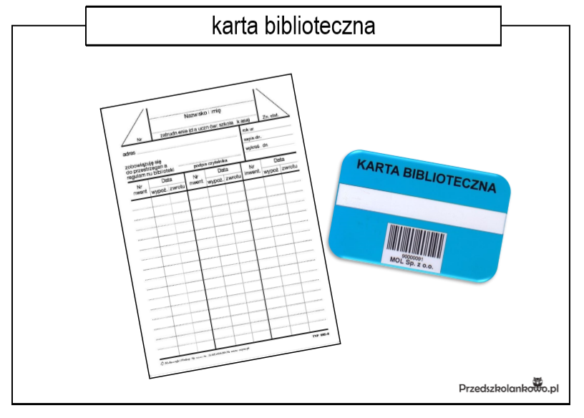
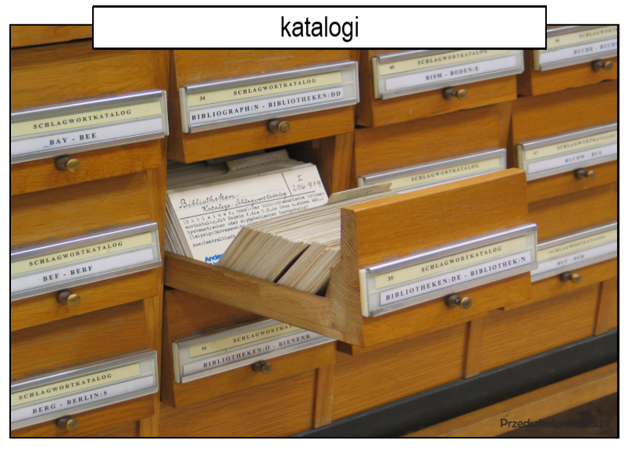
źródło: https://przedszkolankowo.pl/2018/01/30/biblioteka-tekst-pomoce/

- „Ruchome napisy”- zabawa ruchowa
Przygotowujemy litery z zestawu ALFABET.
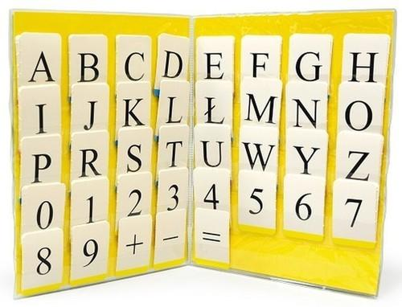
Potrzebne będą litery do ułożenia napisów: bajka, biblioteka.

Prezentujemy dziecku napisy:

BIBLIOTEKA
BAJKA

Na początku puszczamy dziecku piosenkę „Witajcie w naszej bajce” i robimy przerywniki. Podczas zatrzymania piosenki dziecko próbuje ułożyć podane napisy według wzoru. Podczas jednego przerywnika dziecko nie musi ułożyć całych wyrazów. Robi to podczas kilku przerywników.
Link z piosenką poniżej:
https://www.youtube.com/watch?v=WyzrrNUpj-E

- „Jak się czujesz gdy…?”- zabawa dydaktyczna.
Przygotowujemy WYPRAWKĘ 47.
Dziecko wypycha kształt głowy dziewczynki i chłopca oraz większe paski z rysunkami oczu i ust. Podczas poleceń dziecko wybiera taki owal twarzy, z którym się identyfikuje

Dziecko za pomocą pasków z rysunkami oczu i ust pokazuje na papierowych twarzach jak się czuje.

- Pokaż jak się czujesz, gdy uderzysz się w kolano?
- Jak się czujesz, gdy mama pocałuje Cię na dobranoc?
- Jak się czujesz, gdy dostaniesz na urodziny prezent?
- Jak się czujesz gdy jest ciemno?

- „Podajemy sylaby”- zabawa językowa w parach.
Podajemy dziecku sylabę, a ono próbuje ułożyć nowy wyraz.

pa-, bu-, ko-, lo-, bu-, ro- , ma-, to-, ta-, ze-

- „Zagadki- rymowanki”- prezentujemy dziecku zagadkę. Odpowiedź powinna się rymować z zagadką- wszystkie zagadki dotyczą baśni, bajki i legend.

W Krakowie mieszka wawelski smok,
Co zieje ogniem przez cały (rok).

Krasnoludek jest malutki,
Tak jak wszystkie (krasnoludki).

Kto z krasnalami w tym domu mieszka?
To jest na pewno Królewna (Śnieżka).

Kto był dobry dla Kopciuszka?
Chrzestna matka, czyli ( wróżka).

Czerwony Kapturek do babci wędrował,
lecz wilk się zaczaił, za drzewem się (schował).

Groźna Baba Jaga domek ma z piernika.
Kto ją spotka w lesie, niechaj prędko (zmyka).

Gdy kot buty dostał,
Janek księciem (został).

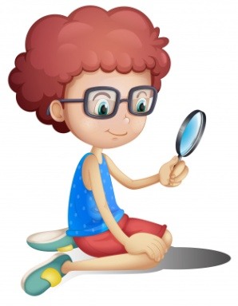
Rzecz to znana, całkiem pewna,
że Pinokio powstał z (drewna).

- „Zaczarowany balon”- zabawa badawcza
(przeprowadzona tylko pod okiem osoby dorosłej)
Potrzebne będą: butelka, balon

Pustą butelkę wkładamy na godzinę do lodówki. Wyjmujemy butelkę nakładamy na nią balon. Na 2 minuty wkładamy butelkę z balonem do ciepłej wody. Co się stało?

- „Jeśli jesteś dziś szczęśliwy”- zabawa ruchowa do piosenki.
Dziecko ilustruje gestem słowa piosenki.
odsyłam do linku:
https://www.youtube.com/watch?v=az7AZ2La6g4

- Proponuję wykonanie zakładki do książki- technika dowolna.

- Zachęcam do wykonania Karty pracy 4 str. 8 b, 9 ( po jednej i drugiej stronie), 10b.

- Proponuję przeczytanie dziecku bajki o nazwie „Złość”, która znajduje się w zakładce dla dzieci BAJKOTERAPIA.

